Soft Requirements Specification
Jet Bomb_软件需求规格说明书

Prepared by  拟制 | 钟瑞 | Date  日期 | 2017-5-15
Reviewed by  评审人 |  | Date  日期
Approved by  批准 |  | Date  日期
Revision Record修订记录
Date  日期 | Revision Version  修订版本 | Change Description  修改描述 | Author  作者
填写日期 | 1.0 | 第一稿 | 组员姓名

Introduction 简介
  - Purpose 目的
编写此文档的目的是进一步定制软件开发的细节问题,希望能使本软件开发工作更具体。是为使用户、软件开发者及分析人员对该软件的初始规定有一个共同的理解，它说明了本产品的各项功能需求、性能需求和数据要求，明确标识各功能的实现过程，阐述实用背景及范围，提供客户解决问题或达到目标所需的条件或权能，提供一个度量和遵循的基准。
  - Scope 范围
本文档描述以健身网站为主题的宣传需求，旨在为软件设计及开发人员提供分析依据，同时为项目干系人提供交流、协作以及项目的进度跟踪监控、项目的质量控制、项目相关资源的管理，从而提高网站开发水平，实现了工作的协同化、提高了工作效率。

General description 总体概述
定位：宣传网站
风格： 商务
用户人群：有健身需求的用户
产品：Jet Bomb网站

Soft perspective 软件概述

About the Project 项目介绍

本项目是专门为健身人士或准健身人士所服务的网站，页面采用简约的排版风格。为了更好的吸引用户以及为用户服务，包括健身计划的订制，健身知识的小课堂、健身器材的推荐。以及健身发烧友的社区。用户可以在社区中认识志同道合的朋友，一起约，也可以在其中发布健身心得，吸引小白们羡慕的目光。当然，还有网站管理员的后台管理系统，对论坛进行通知的发布，会员的管理操作等，以及网站流量的监控，主题的查看及发布等

Soft function 软件功能
- Jet Bomb的基本工能包括：

首页显示模块,训练计划模块,饮食课程模块,健身视频模块,论坛的管理用户流量的显示,对用户状态的管理

Functional Requirements 功能需求
总体用例图
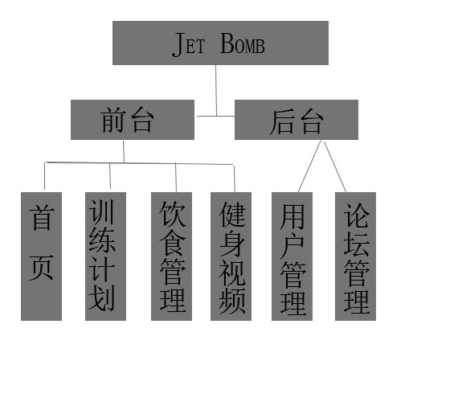
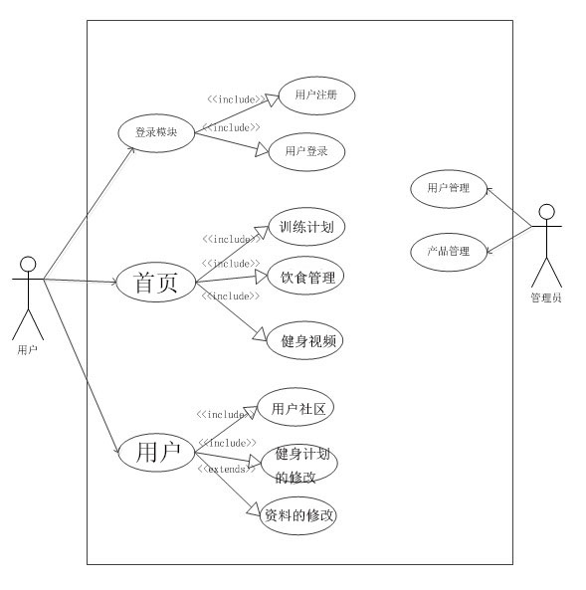

  - UI Model Use Case Diagram UI模块用例图
    - Use Case1 用户注册模块
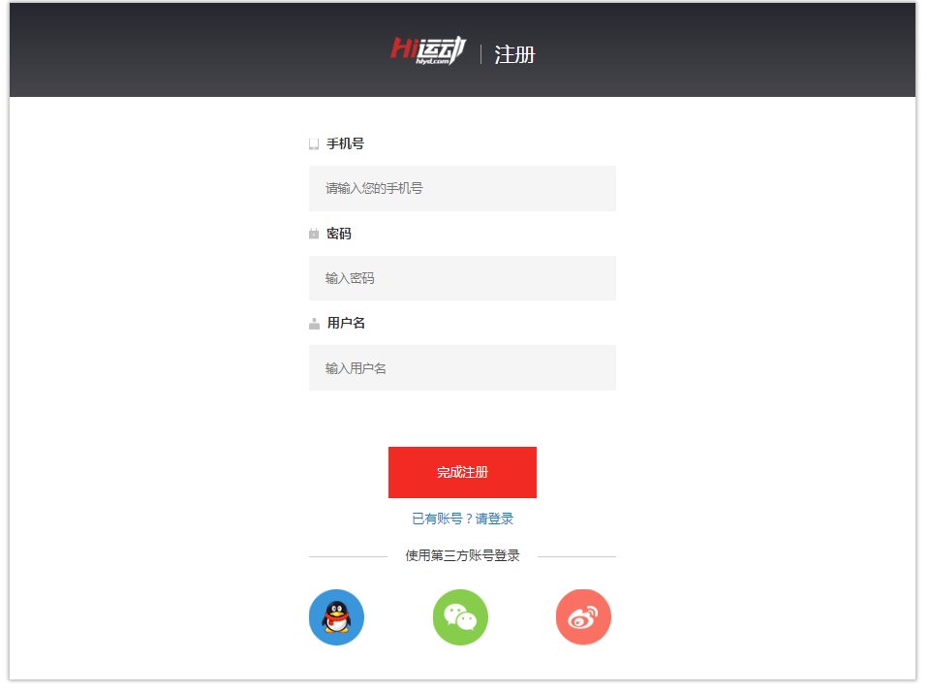

Goal in Context 简要说明
本页面主要实现用户注册功能。用户输入手机号、密码、确认密码，点击注册，如果所有资料填写正确并且手机号未被占用将会转入验证页面。如果资料填写有误，或者手机号被占用，都将弹出错误信息提示用户重新操作。
手机号注册时，将发送验证码到手机，输入验证码，可以激活注册的帐号。

Preconditions 前置条件
用户点击注册链接，连接到本页面。

End Condition 后置条件
- Success End Condition 成功后置条件
转入注册成功页面。
- Failed End Condition 失败后置条件
弹出错误信息提示用户重新操作。

Actors
用户：所有用户。

Trigger 触发条件
用户点击注册链接。

Description 基本事件流描述
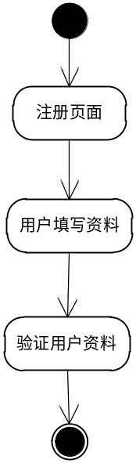
图6：基本事件流—用户注册
Step 步骤：
1、点击注册，显示注册页面。
2、用户填写资料。
3、用户点击注册按钮
4、验证用户填写的资料
5、注册成功

Extensions 备选事件流
无。

Special Requirement 特殊需求
用户注册的用户名为手机时，需要使用短信网关发送验证短信到用户手机上。

    - Use Case 2用户登录模块

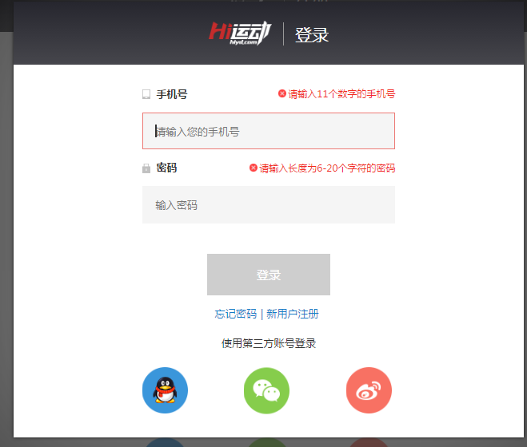

Goal in Context 简要说明

进入本页面后，用户输入账号与密码，点击登录，账号与密码正确将转入登录成功后的首页。如账号不存在或密码错误，将弹出错误信息窗体提示用户重新操作。

Preconditions 前置条件
用户点击登录链接，连接到本页面。
用户操作需要登录。

End Condition 后置条件
- Success End Condition 成功后置条件
转入登录前页面。
- Failed End Condition 失败后置条件
弹出错误信息提示用户重新操作

Actors
用户：所有未登录用户。

Trigger 触发条件
用户点击登录链接。
用户操作需要登录

Description 基本事件流描述
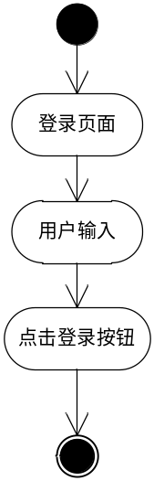
图6：基本事件流—登录
Step 步骤：
1、显示登录页面。
2、用户填写用户名，密码。
3、用户点击登录按钮
4、登录成功
5、返回登录前页面

Extensions 备选事件流
无。

Special Requirement 特殊需求
无。

    - Use Case 3

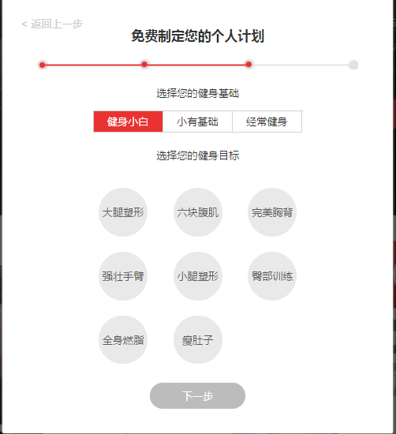

Goal in Context 简要说明

用户点击按钮可以树立自己的健身目标，，跳转到相应的页面进行指导训练。

Preconditions 前置条件
用户点击按钮选择。

End Condition 后置条件
- Success End Condition 成功后置条件
进行锻炼.
- Failed End Condition 失败后置条件
数据错误

Actors
用户：所有已登录用户。

Trigger 触发条件
用户点击选择按钮

Description 基本事件流描述
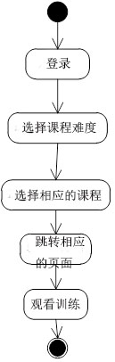
图6：基本事件流—账户充值
Step 步骤：
- 登录
- 选择难度
- 选择课程
- 跳转
- 观看

Extensions 备选事件流
无

Special Requirement 特殊需求
无。
    - Use Case 4 我的计划

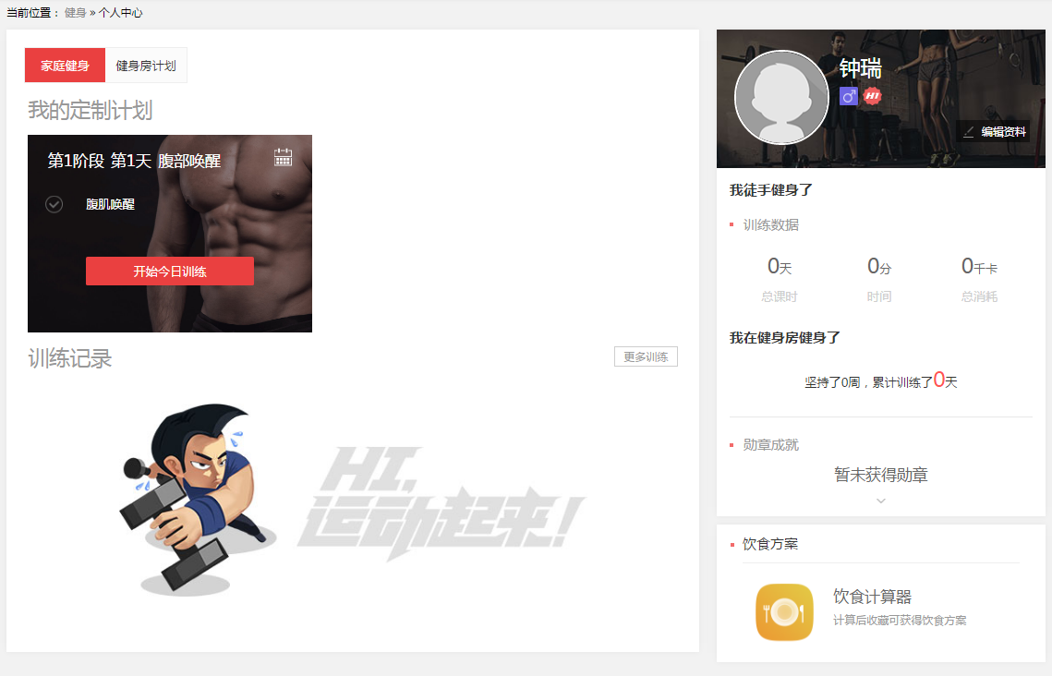

Goal in Context 简要说明

用户点击查看详情跳转。

将显示所有用户选择的所有的健身项目。

Preconditions 前置条件
用户点击了该项目的链接。

End Condition 后置条件
- Success End Condition 成功后置条件
跳转详情
- Failed End Condition 失败后置条件
显示相应错误信息

Actors
用户：所有登录用户。

Trigger 触发条件
用户点击我的详情

Description 基本事件流描述

Step 步骤：
1、显示我的课程详情

Extensions 备选事件流
无。

Special Requirement 特殊需求
无。
    - Use Case 4 播放视频

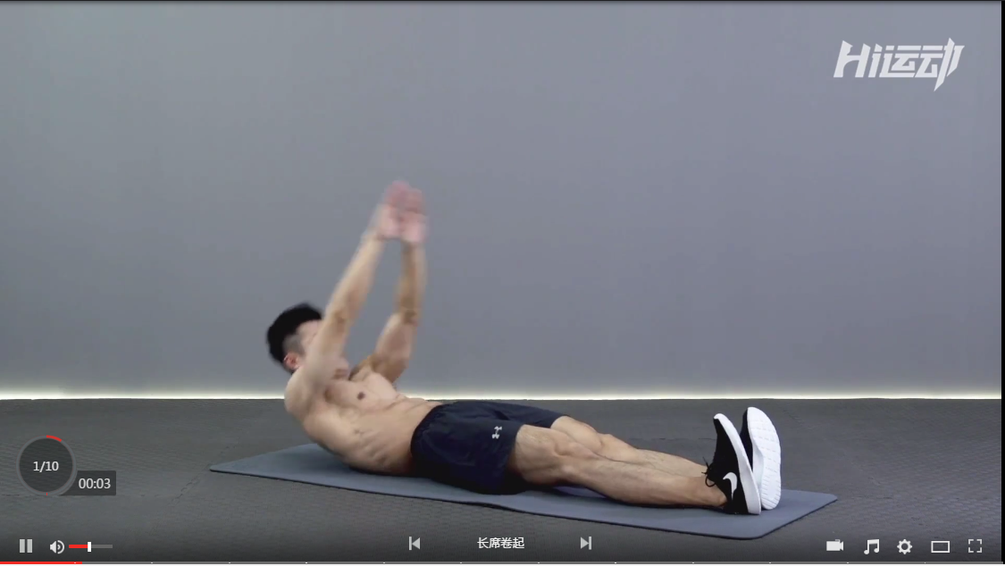

Goal in Context 简要说明

点击相应视频触发。

Preconditions 前置条件
用户点击了视频播放按钮

End Condition 后置条件
- Success End Condition 成功后置条件
进入播放页面
- Failed End Condition 失败后置条件
显示相应错误信息。

Actors
用户：所有用户。

Trigger 触发条件
用户点击了播放

Description 基本事件流描述
无
图6：基本事件流—资讯页面
Step 步骤：
- 显示资讯列表

Extensions 备选事件流
无

Special Requirement 特殊需求
无。

2.2.4健身知识
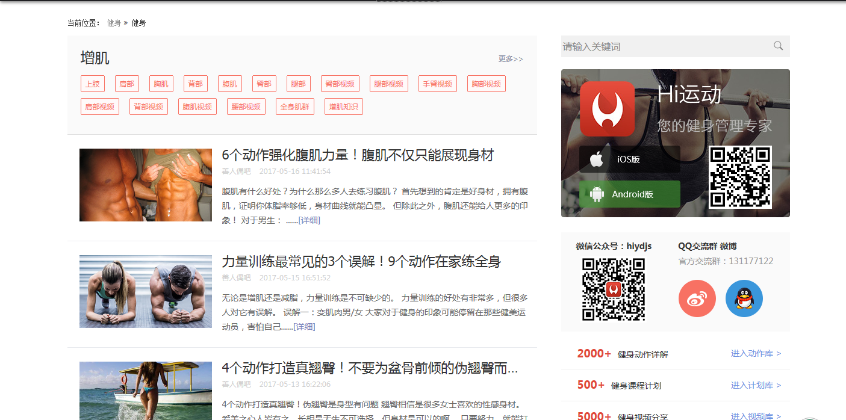

Goal in Context 简要说明

点击相应按钮触发。

Preconditions 前置条件
用户点击了健身知识按钮

End Condition 后置条件
- Success End Condition 成功后置条件
进入健身知识页面
- Failed End Condition 失败后置条件
显示相应错误信息。

Actors
用户：所有用户。

Trigger 触发条件
用户点击了播放

Description 基本事件流描述
无
图6：基本事件流—资讯页面
Step 步骤：
- 显示资讯列表

Extensions 备选事件流
无

Special Requirement 特殊需求
无。

2.2.4饮食查询
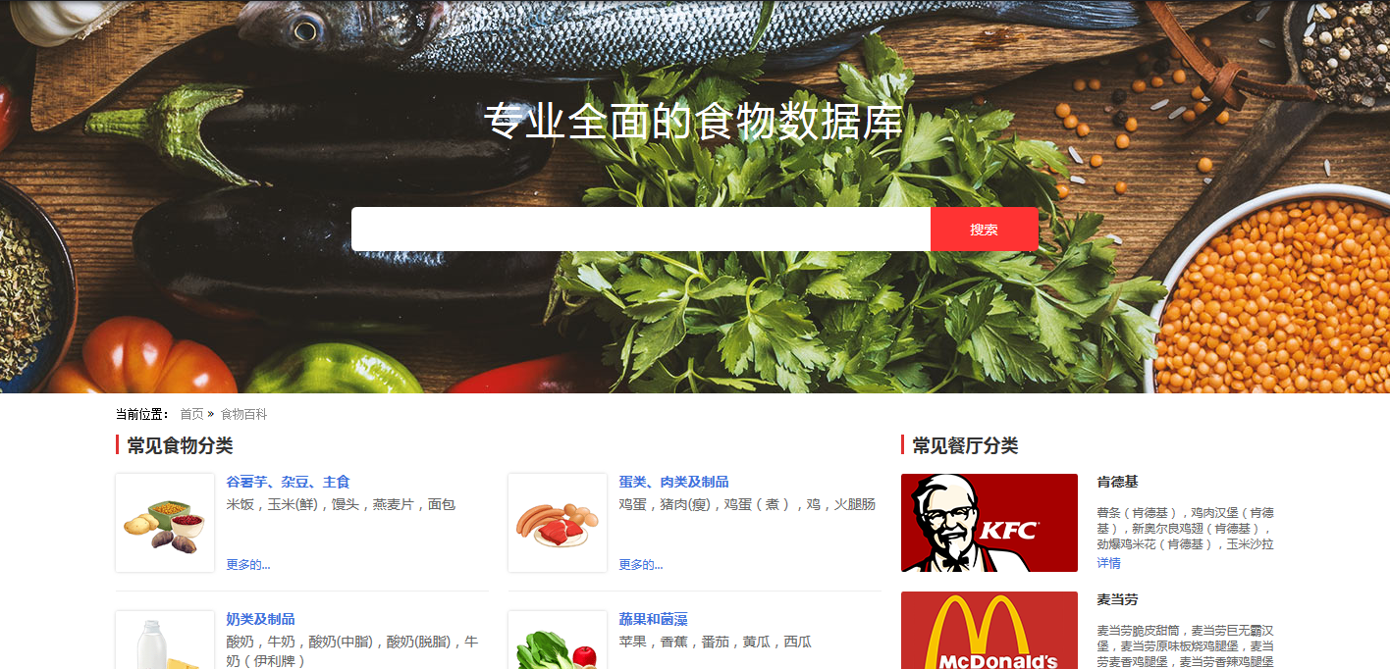

Goal in Context 简要说明

点击相应饮食查询触发。

Preconditions 前置条件
用户点击了饮食查询按钮

End Condition 后置条件
- Success End Condition 成功后置条件
进入饮食查询页面
- Failed End Condition 失败后置条件
显示相应错误信息。

Actors
用户：所有用户。

Trigger 触发条件
用户点击了饮食查询

Description 基本事件流描述
无
图6：基本事件流—资讯页面
Step 步骤：
- 显示资讯列表

Extensions 备选事件流
无

Special Requirement 特殊需求
无。

    - Use Case 10 用户管理

后台功能。

针对注册用户进行修改，删除，封停等操作。
    - Use Case 11

后台功能。

针对健身视频进行新增，修改，删除等操作。

    - Use Case 11 首页

显示相关推荐产品及饮食。

参考图片如下：

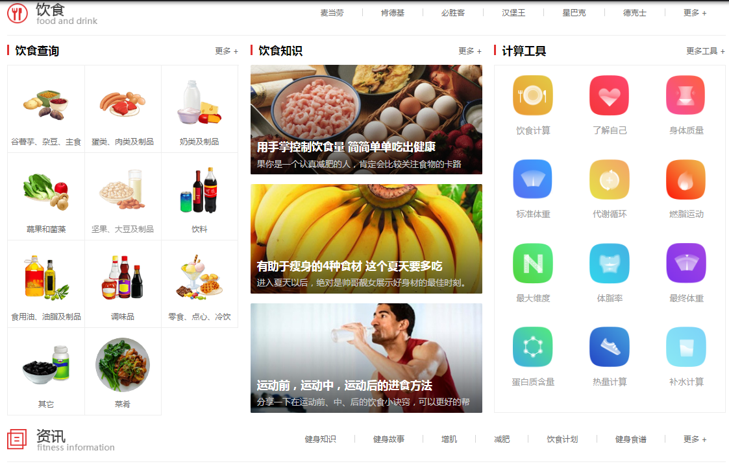

Performance Requirements 非功能需求
  - UI Requirements界面要求
此处对于界面的实现方式进行描述，例如：
- 使用div+css布局
- 站点配色和布局要求合理
- 使用相关插件完成视频播放
  - Development Environment 开发环境
- 开发工具：Visual Studio 2012
- 开发语言：C#
- 数据库：MicroSoft SQL Server 2012
  - Development Rules开发规范
- 统一风格的命名规范（变量名、类名、素材文件名）
- 适当的异常处理
- 重难点代码进行注释
- 关键操作使用日志管理

需求分级
Requirement ID 需求ID | Requirement Name 需求名称 | Classification 需求分级
SC.01 | 用户注册 | A
SC.02 | 用户登录 | A
SC.03 | 选择课程 | A
SC.04 | 健身视频 | C
SC.05 | 饮食管理 | B
SC.06 | 健身计划 | C
SC.07 | 用户社区 | B
SC.08 | 论坛 | C
SC.09 | 后台管理账户 | B

